**第４章　重要度・優先度を考慮した更新**

1. ·重要度・優先度を考慮した更新需要の算定
2. 重要度・優先度に応じた更新時期（更新基準）の設定

「3．２資産の将来見通しの把握」において、法定耐用年数を基準として更新事業を実施した場合、年平均で113百万円の更新需要が発生し、近年の建設改良費（図2-1-2/図2-1-4よりも大きいことがわかった。

そこで、次に、法定耐用年数で更新した場合の更新需要のピーク時期やその規模を踏まえつつ、時間計画保全に基づき、資産区分ごとに重要度・優先度を勘案した更新時期（更新基準）の設定を行った。なお、重要度・優先度の検討及び更新時期（更新基準）の設定に当たっては、「実使用年数に基づく更新基準の設定例（厚生労働省）」を参考とする。

＜表4-1-1　時間計画保全に基づく重要度・優先度に応じた更新基準の設定＞

【施設】

|  |  |  |
| --- | --- | --- |
| 区分 | 法定耐用年数 | 更新基準（年） |
| 土木 | 60年 | 73年 |
| 建築 | 50年 | 70年 |
| 電気 | 20年 | 25年 |
| 機械 | 15年 | 15年 |
| 計装 | 10年 | 15年 |

【管路】

|  |  |  |
| --- | --- | --- |
| 管種区分 | 法定耐用年数 | 更新基準 |
| 鋳鉄管（ダクタイル鋳鉄管は含まない） | 40年 | 50年 |
| ダクタイル鋳鉄管　耐震型継手を有する | 40年 | 80年 |
| ダクタイル鋳鉄管　K形継手等を有するもののうち良い地盤に布設されている | 40年 | 70年 |
| ダクタイル鋳鉄管（上記以外・不明なものを含む） | 40年 | 60年 |
| 鋼管　（溶接継手を有する） | 40年 | 70年 |
| 鋼管　（上記以外・不明なものを含む） | 40年 | 40年 |
| 石綿セメント管（ｍ） | 40年 | 40年 |
| 硬質塩化ビニル管　（RRロング継手等を有する） | 40年 | 60年 |
| 硬質塩化ビニル管　（RR継手等を有する） | 40年 | 50年 |
| 硬質塩化ビニル管（上記以外・不明なものを含む） | 40年 | 40年 |
| コンクリート管 | 40年 | 40年 |
| 鉛管 | 40年 | 40年 |
| ポリエチレン管（高密度、熱融着継手を有する） | 40年 | 60年 |
| ポリエチレン管（上記以外・不明なものを含む） | 40年 | 40年 |
| ステンレス管　耐震型継手を有する | 40年 | 60年 |
| ステンレス管（上記以外・不明なものを含む） | 40年 | 40年 |
| その他（管種が不明のものを含む） | 40年 | 40年 |

1. 100年先まで更新需要
2. 施設資産の更新需要の算定

* （表4-1-1）の更新基準により更新需要を算定した結果を、（図4-1-1）に示す。
* 「施設資産」については、法定耐用年数を基準とした更新需要は6,235百万円であったが、重要度・優先度を考慮した更新基準を設定することによって、2119年までの更新需要は4,961百万円となる。100年で平均した場合、1年あたり50百万円必要となる。

<図4-1-1　施設資産の更新需要（表4-1-1の更新基準による更新）>

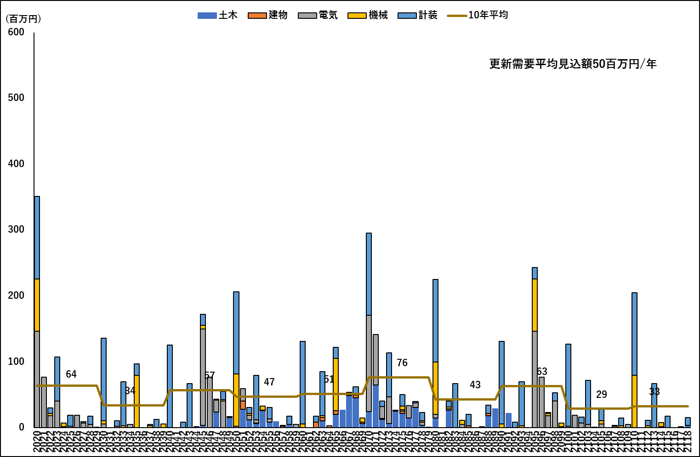

＜（再掲）図2-2-4　施設資産の更新需要（法定耐用年数で更新した場合）＞

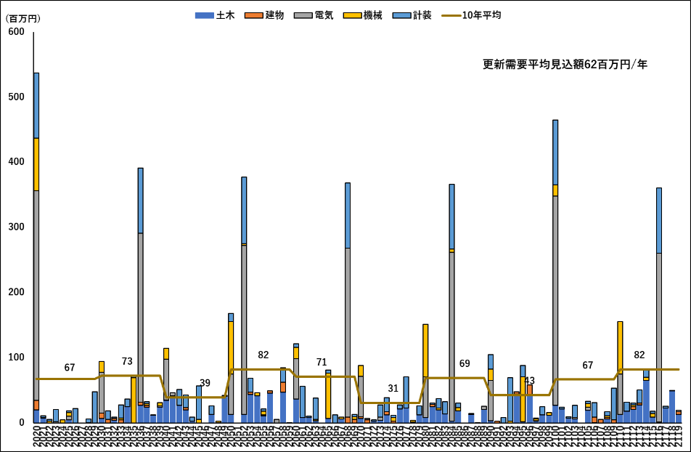

1. 管路の更新需要の算定
2. 更新需要の算定

* １）で算定した更新延長に布設単価を乗じて更新需要を算定した結果を、（図4-1-2）に示す。
* 管路については、法定耐用年数を基準とした更新需要は5,135百万円であったが、重要度・優先度を考慮した更新基準を設定することによって、2119年までの更新需要は3,207百万円となる。

＜図4-1-2　管路施設の更新需要（表3-1-1の更新基準による更新）＞

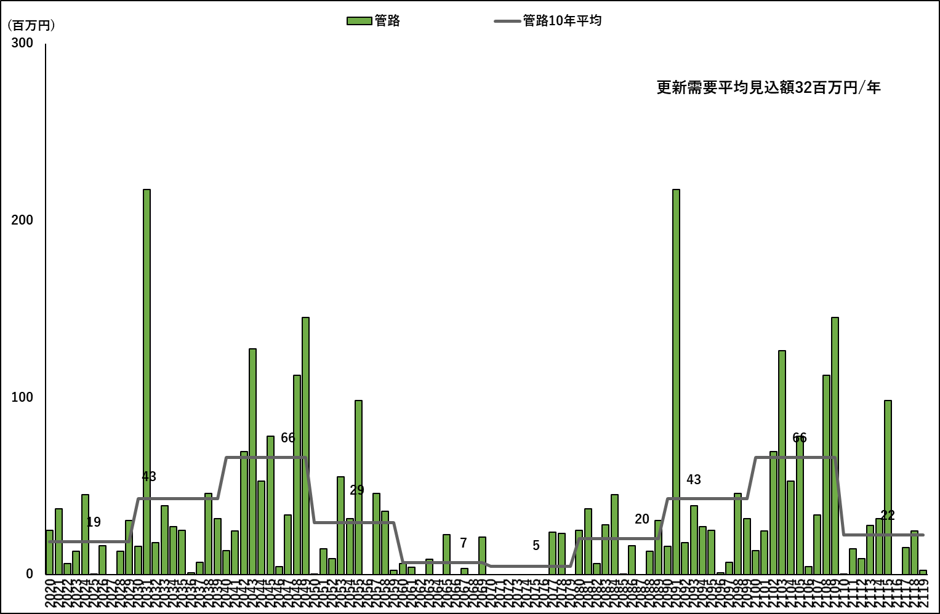

＜（再掲）図2-2-5　管路資産の更新需要（法定耐用年数で更新した場合）＞

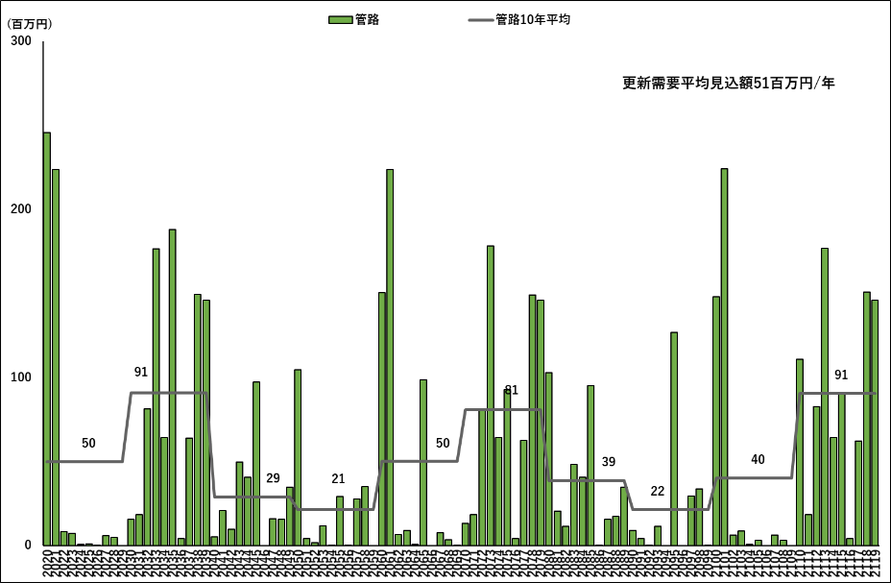

1. 重要度・優先度を考慮し更新した場合の更新需要（合計）

以上の結果から、重要度・優先度を考慮し更新した場合の更新需要は、2119年までに合計8,168百万円と見込まれる。100年間で平均すると、施設資産は49.6百万円、管路資産は32.1百万円となり、合計で**1年当たり82百万円**必要となる。

100年の合計

|  |  |
| --- | --- |
| 施設資産の更新需要 | 4,961（百万円） |
| 管路資産の更新需要 | 3,207（百万円） |
| 計 | 8,168（百万円） |

※参考

法定耐用年数で更新した場合の更新需要を再掲する。

|  |  |
| --- | --- |
| 施設資産の更新需要 | 6,235（百万円） |
| 管路資産の更新需要 | 5,135（百万円） |
| 計 | 11,370（百万円） |

1. 資産の健全度の算定（更新需要の妥当性確認）

* （表4-1-1）の更新基準により更新を行った場合の構造物及び設備の健全度を（表4-1-2、図4-1-3）に示す。
* 重要度・優先度に応じた更新基準を設定したことにより、法定耐用年数を超える施設資産（経年化資産）が発生する。
* 経年化資産（法定耐用年数超過）の割合が現在よりも増加するが、老朽化資産（法定耐用年数の1.5倍超過）は現状の水準で維持することができる。

＜図4-1-3　施設資産の健全度（表4-1-1の更新基準による更新）＞

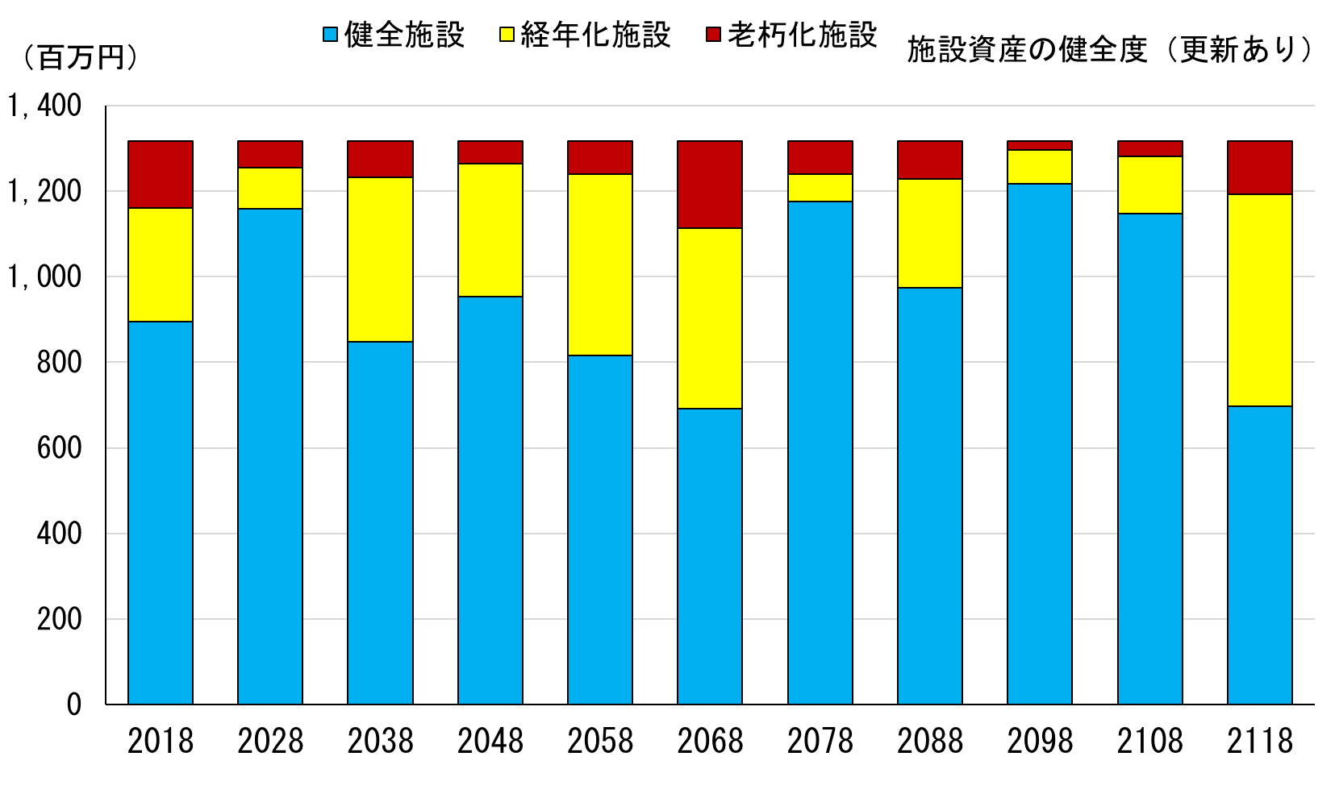

※）施設資産」とは全資産から「管路資産」を除いたものをいう。

＜表4-1-2　施設資産の健全度（表4-1-1の更新基準による更新）＞

土木



建築



電気



機械



計装



* 管路については、2088年以降で経年化管路が増加しいていく。これは、更新した管種が法定耐用年数の1.5倍以上の期間利用するためである。

＜図4-1-4　管路資産の健全度（表4-1-1の更新基準による更新・金額基準）＞

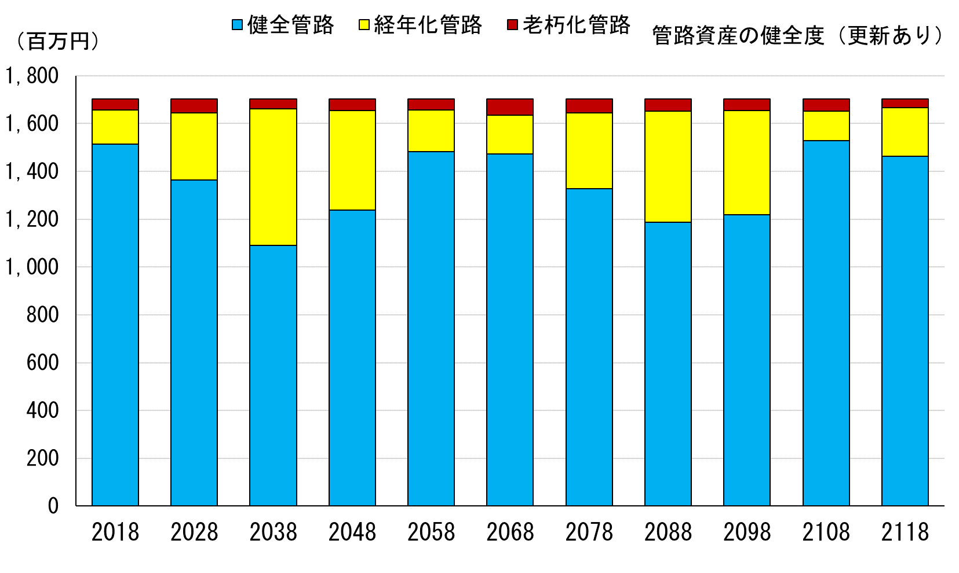

＜表4-1-3　管路資産の健全度（表4-1-1の更新基準による更新・金額基準）＞



* 「施設資産」と「管路資産」をあわせた「全資産」の（表4-1-1）の更新基準により更新を行った場合の健全度を示す。

＜図4-1-5　全資産の健全度（表4-1-1の更新基準による更新）＞

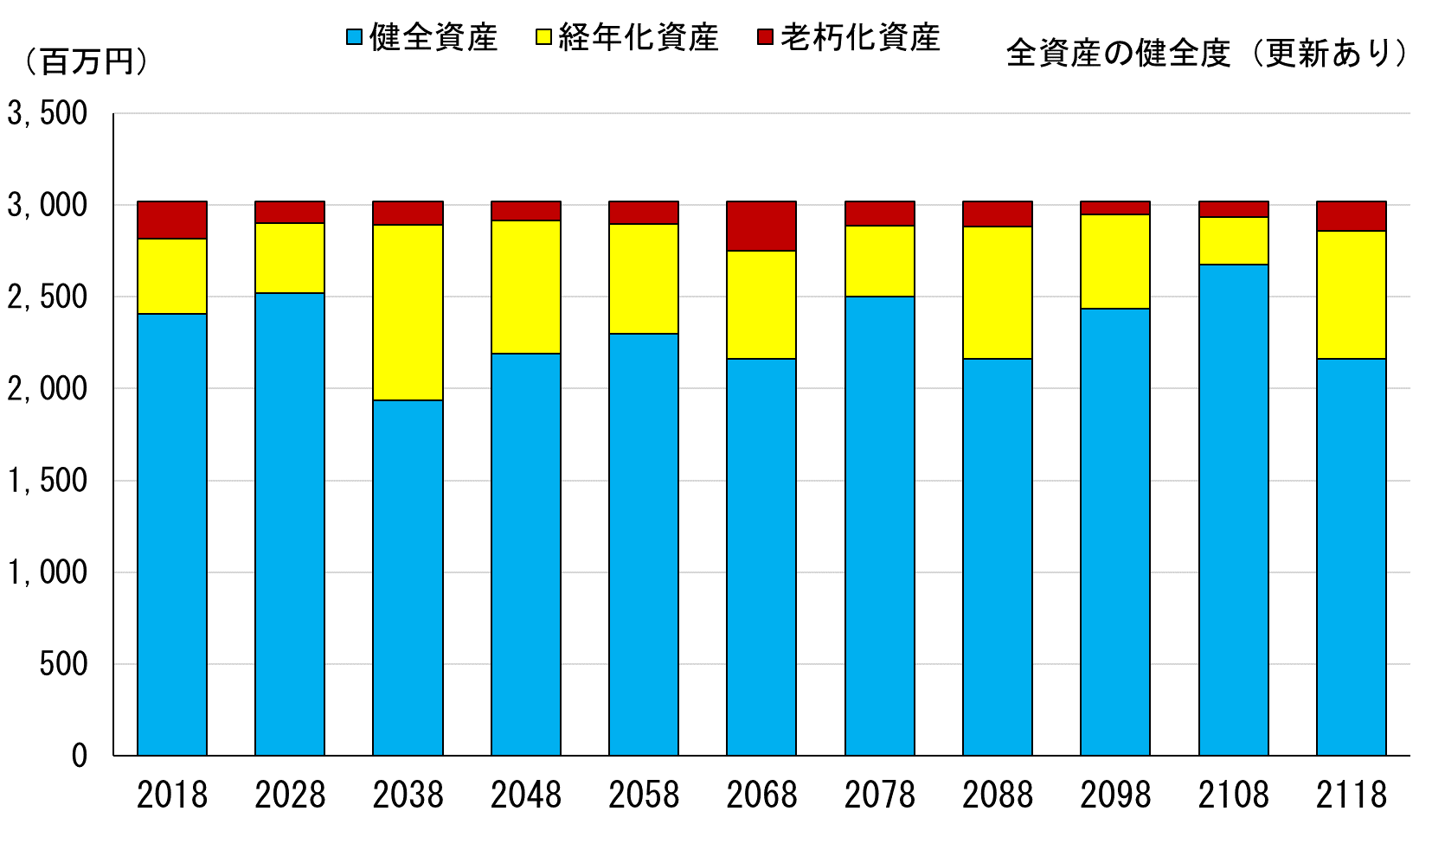

＜表4-1-4　全資産の健全度（表4-1-1の更新基準による更新）＞



1. ·財政収支見通しの検討
2. 財政収支の算定条件

前節で算定した更新需要に基づき更新投資を実施した場合の財政収支を算定することにより、財政に与える影響を評価する。すなわち、中長期的な観点から損益勘定留保資金等（内部留保資金）の推移（資金繰り）や現在の料金水準・起債水準の妥当性を評価し、更新に必要な財源確保方策を検討する。

財政収支の算定に当たっては、財政への変動要素としては、算定した更新需要と長期的な人口減少に伴う有収水量の減少のみを見込み、他の費目・項目については実績の平均値で一定とする条件設定を行った。

1. 財政収支算定の条件設定

収益的収支、資本的収支、資金残高等の各費目・項目の将来値について、一定の条件設定を行った。財政収支算定の条件設定は以下のとおり設定した。

1. 年間有収水量

将来の年間有収水量は認可値及び「江府町まち・ひと・しごと創生総合戦略」の将来推計値の減少比率を有収水量に乗じて算出した。また、「江府町まち・ひと・しごと創生総合戦略」で推計していない2040年以降の人口は増減がないものとし、有収水量を算出した。

1. 収益的収支

収益的収支の条件設定は以下のとおりとした。

|  |  |  |
| --- | --- | --- |
| 収益的収入 | 給水収益 | 有収水量見込み×供給単価 |
| 長期前受金戻入 | 既資産取得分に対する特定財源実績値に、将来計画取得分に対する特定財源計画値を減価償却費に応じ、別途加算して算出 |
| 上記以外 | 2018年度決算額 |
| 減価償却費 | 既資産取得分に対する実績値に、将来計画取得分を法令等の耐用年数に応じ、別途加算して算出 |
| 資産減耗費 | 建設改良費に、H30年度の建設改良費に対する資産減耗費の割合を乗じて算出 |
| 支払利息 | 既発債に対する支払利息額に、将来計画新発債に対する支払利息予定額を別途加算して算出 |
| 特別損失 | 0とする。 |
| 上記以外 | 2018年度決算額 |

1. 資本的収支

資本的収支の条件設定は以下のとおり設定した。

|  |  |  |
| --- | --- | --- |
| 資本的収入 | 企業債 | 建設投資額の全額について企業債発行  据置期間5年・利息0.6％ |
| 上記以外 | 2018年度決算額 |
| 資本的支出 | 建設改良費 | 更新需要費及び委託調査費等  10年毎の平均需要費 |
| 投資 | 0とする。 |
| 企業債償還金 | 既発債に対する元金償還額に、将来計画新発債に対する元金償還予定額を別途加算して算出 |
| 仮払消費税 | 建設改良費決算額に、H30年度の建設改良費決算額に対する仮払い消費税の割合を乗じて算出 |

1. 資金残高・企業債残高

資金残高・企業債残高は平成30年度決算の金額を用いることとした。

資金残高 8,268千円

企業債残高 745,714千円

1. 財政シミュレーションの結果
2. 収益的収支

収益的収入及び支出は、水需要の減少に伴い収益的収入が減少する一方で、減価償却費が増加し、収益的支出が増加する。計画期間内においては、常に赤字となる見込みである。

図4-2-1　収益的収支の推移

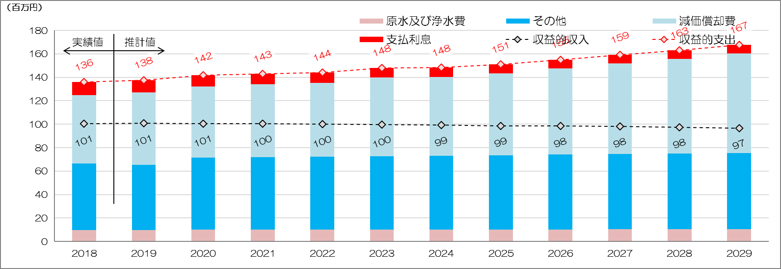

図4-2-2　単年度純損益の推移

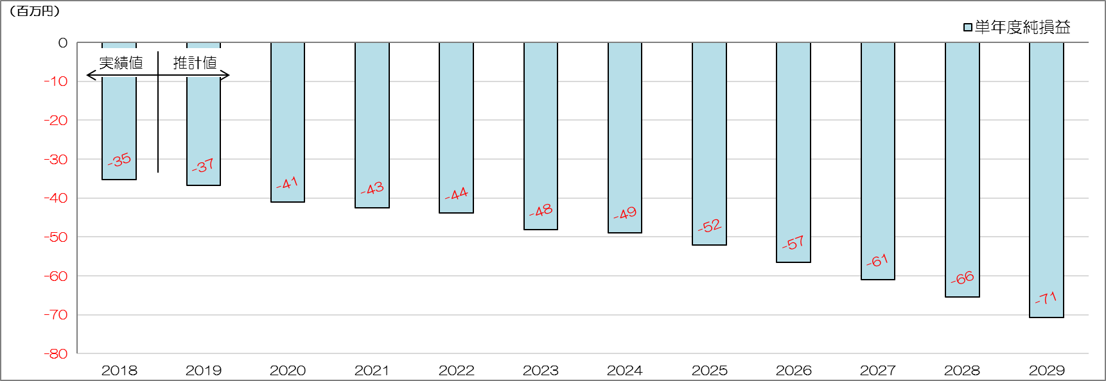

1. 資本的収支

資本的収入及び支出は、建設改良費の増加に伴い支出が増加する一方で、企業債の充当率を100％と見込むとともに、出資金を2018年度と同じ水準としているので、2029年度は資本的収支が黒字となる。

図4-2-3　資本的収支の推移

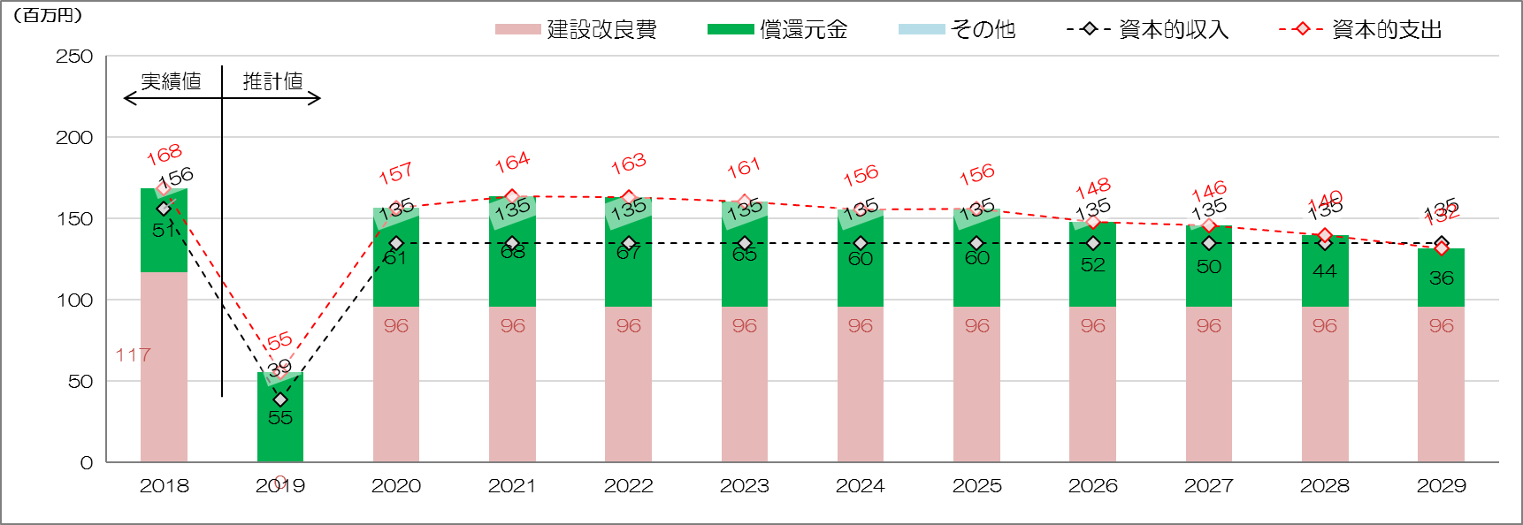

図4-2-4　建設投資への補填額とその内訳の推移

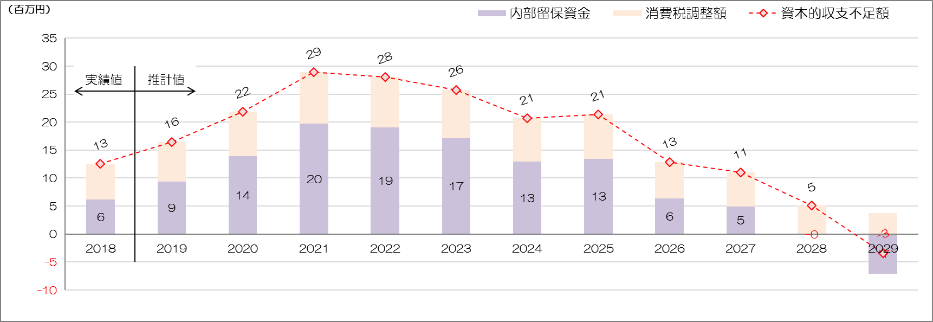

1. 資金残高・企業債残高

企業債残高は、1,088百万円まで増加する。現在は746百万円である。資金残高は、8百から62百万円まで増加する。

図4-2-5　資金残高および企業債残高の推移

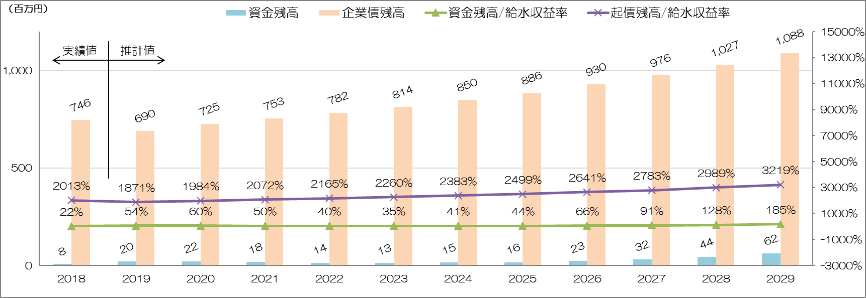

1. 給水原価及び供給単価

人口減少に伴い、有収水量が減少する。計画期間内において、給水原価は供給単価の3.5倍～5倍の開きがある。

図4-2-6　有収水量、給水収益、給水原価と供給単価の推移

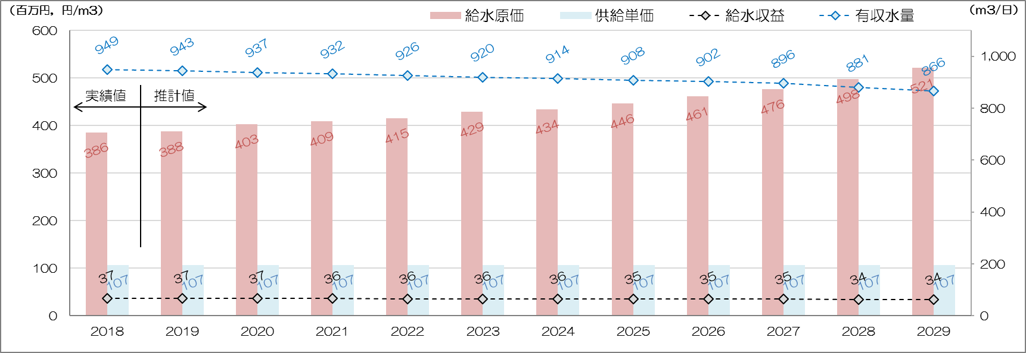

1. 長期及び100年収支予測

計画期間以降の収支予測を行った。2060年までの収支予測と2118年までの収支予測を巻末の参考資料に添付する。